（一） Bug列表 2

1. 无字段表格，查询错误 2

状态：（已解决 --冯鑫）提交人：张达刚 2

2. 编辑表格，在没有撤销内容的情况下，撤销按钮应该不可用状态：(已解决：何旭) 3

3. 列名遇到特殊符号需做特殊处理 3

(已解决：何旭) 3

4. 数据导出csv格式乱码. 5

(已解决 冯鑫) 5

5. 建立Dblink显示错误信息 6

状态：（为解决） 6

6. Sequence每次查询增加2个数字 7

(已解决 冯鑫） 7

7. Varchar不加长度类型修改默认值出错 7

状态：已解决（冯鑫），提交人：张达刚，提交日：2018-3-29 7

（二） 需求列表 8

1. 表格节点下的子对象没有办法控制、删除 8

状态(未解决) 8

2. “所有”按钮变色问题 8

业务改动改为‘上一页’按钮(已解决 冯鑫) 8

# Bug列表

## 无字段表格，查询错误

### 状态：（已解决 --冯鑫）提交人：张达刚

1. 在查询其中创建无字段表格 create table bb();
2. 在对象树中单击该表格，出现如下错误

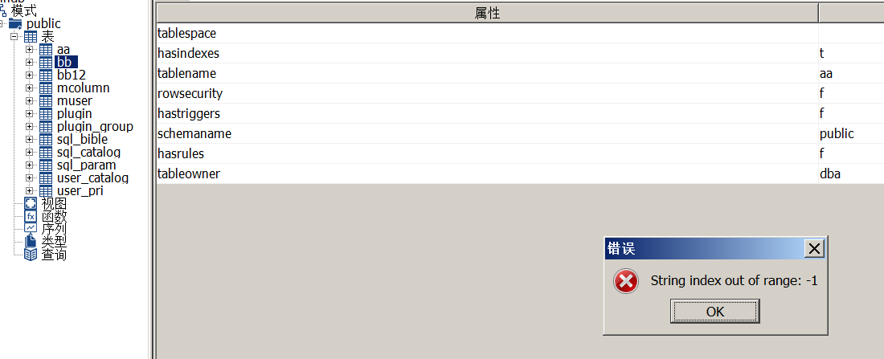

## 编辑表格，在没有撤销内容的情况下，撤销按钮应该不可**用状态：(已解决：何旭)**

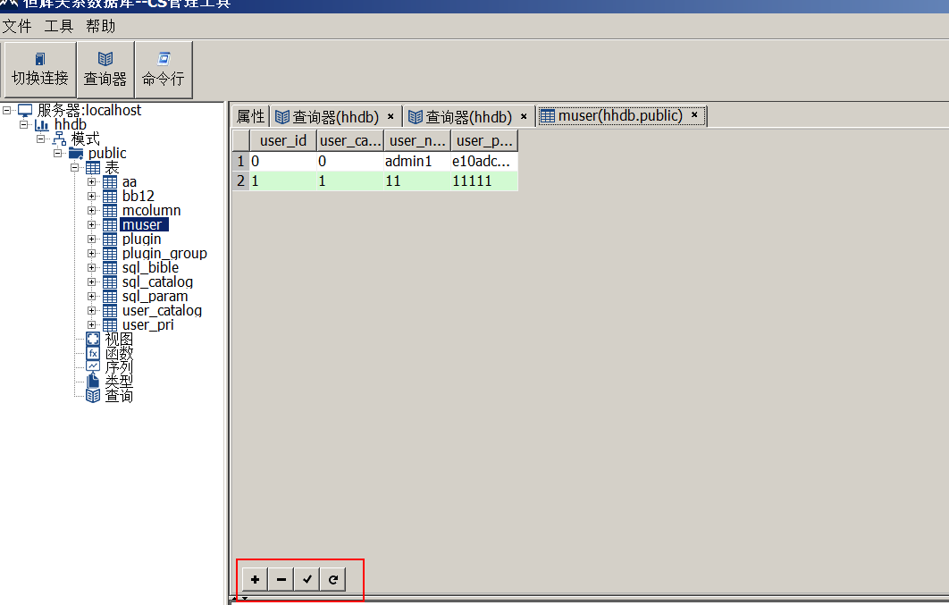

## 列名遇到特殊符号需做特殊处理

### (已解决：何旭)

新建表未指定列名,系统会自动创建列名”?column?”, 当打开设计表修改列名的时候报错,经过排查是语法错误,修改带特殊符号的列名时候需要加双引号.因此需要增加修改方法

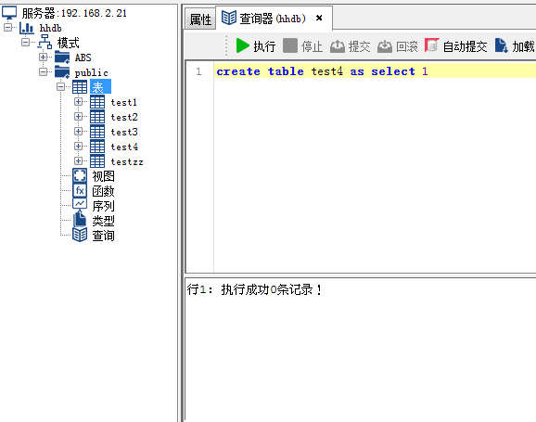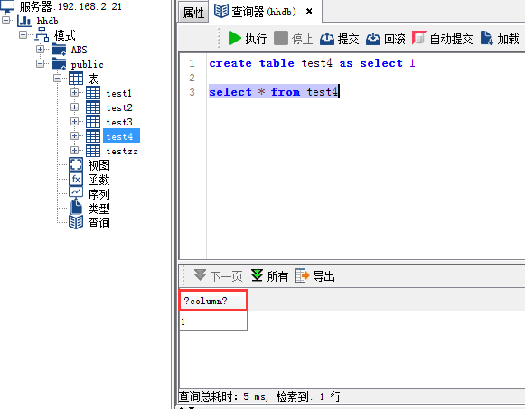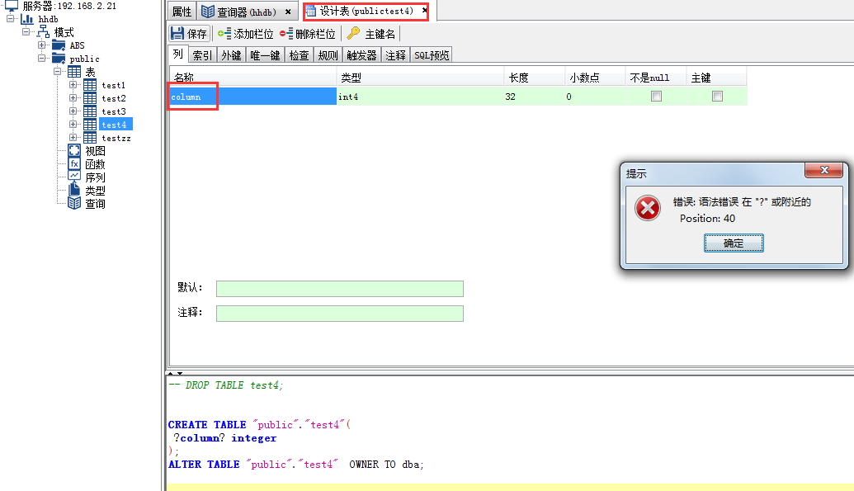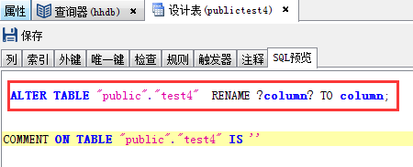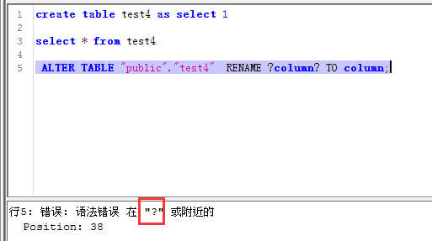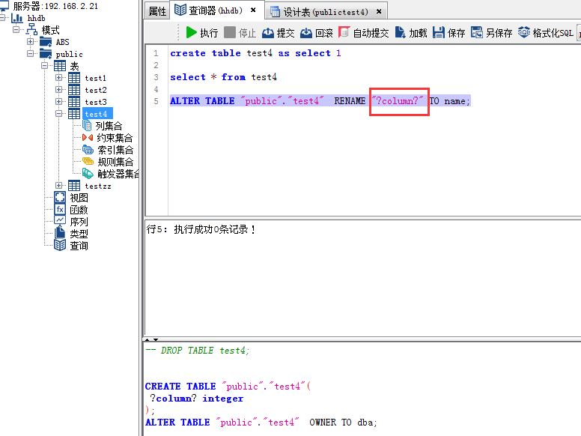

## 数据导出csv格式乱码.

### (已解决 冯鑫)

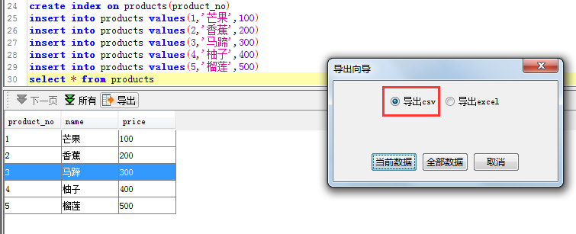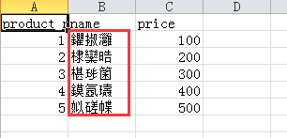

## 建立Dblink显示错误信息

### 状态：（为解决）

新创建一个dblink,后台看是没有问题,工具上会显示错误报错,老版的没有这个问题

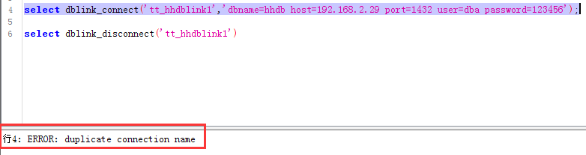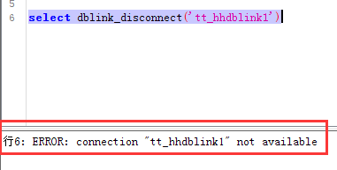

## Sequence每次查询增加2个数字

### 状态（已解决 冯鑫）

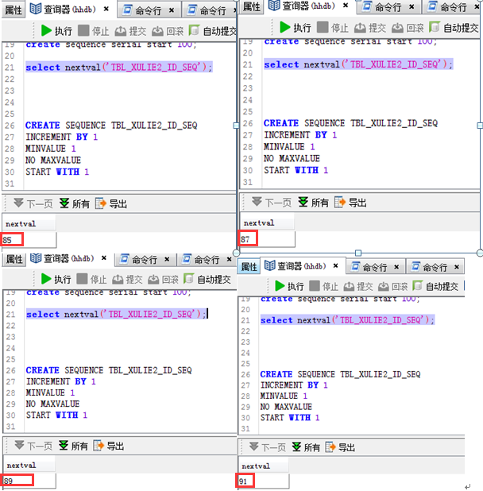

## Varchar不加长度类型修改默认值出错

### 状态：已解决（冯鑫），提交人：张达刚，提交日：2018-3-29

Create table pp(name varchar)

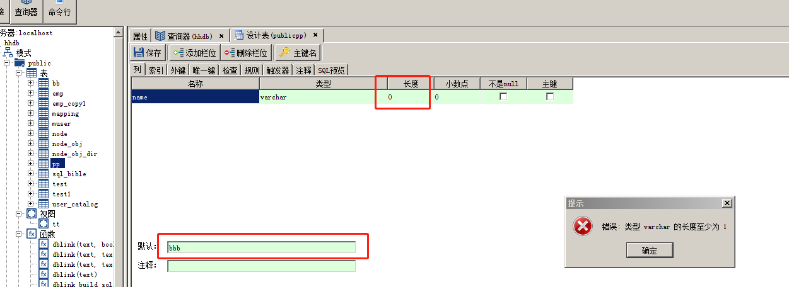

# 需求列表

## 表格节点下的子对象没有办法控制、删除

### 状态(未解决)

比如说没有办法删除索引、禁用索引

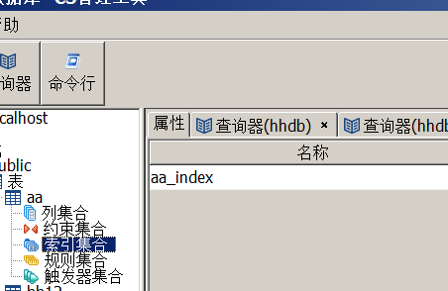

## “所有”按钮变色问题

### 状态(已解决 冯鑫) ：已将‘所有’按键改为‘上一页’按键，且每页只显示30条数据

“所有”按钮,建议点击一次之后变灰色,以示意无法继续点击,不然会使使用者误认为还可以继续点击或者上次点击无效,造成多次无效点击.

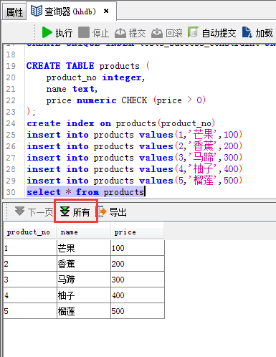

## 菜单按钮宽度不均

### 状态(已解决 冯鑫)，提交人：张达刚 日期：2018-3-29

建议：当鼠标移动到按钮上在显示文字，平时不显示

